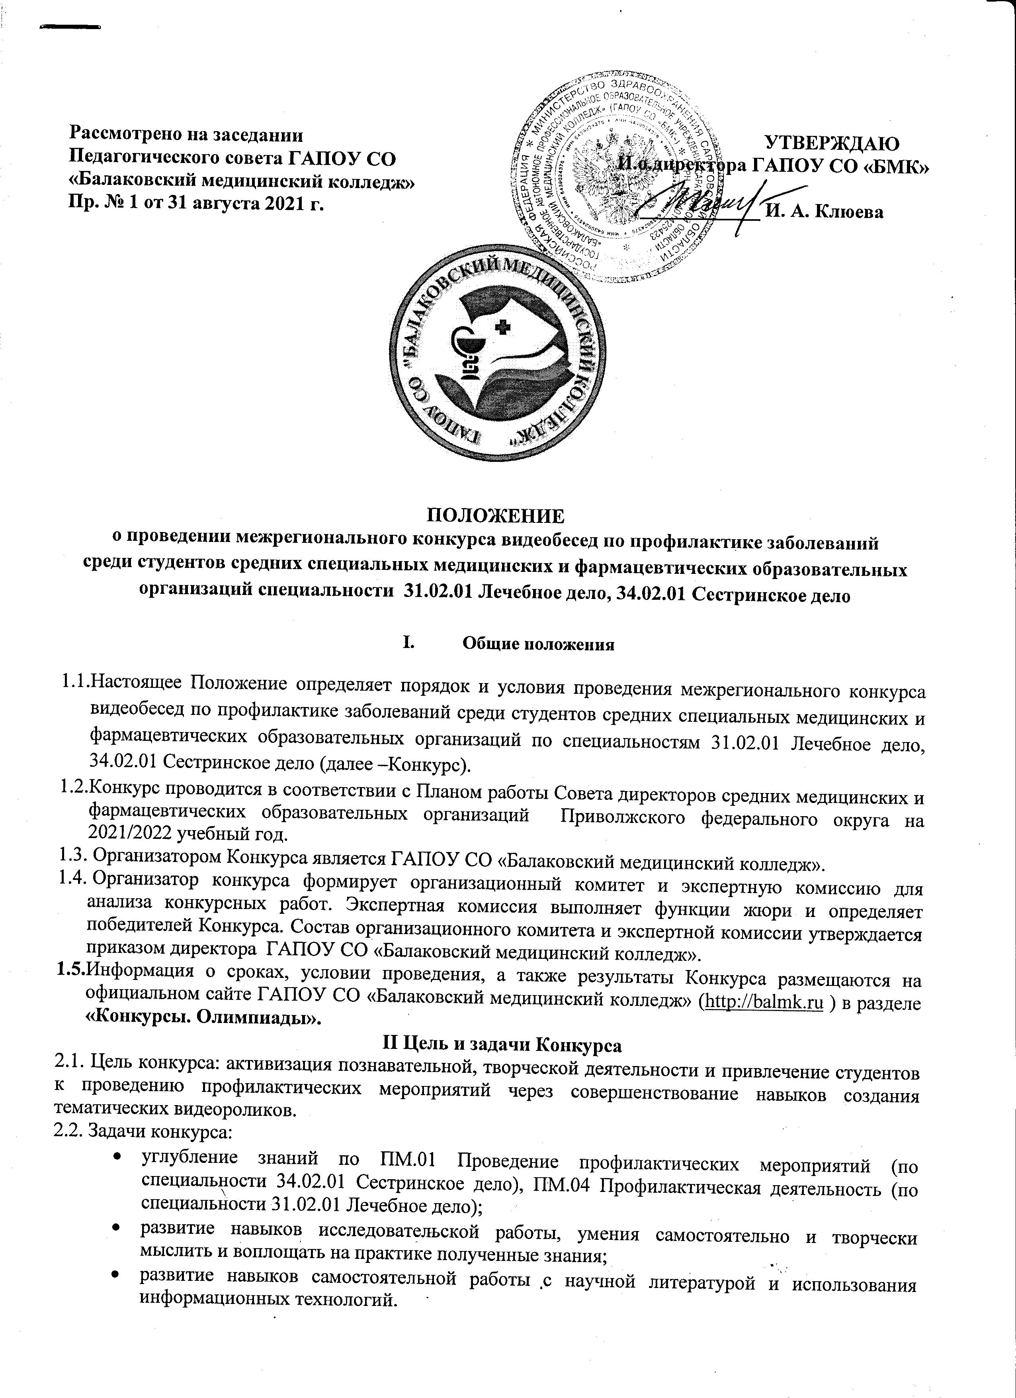

III. Участники Конкурса и порядок подачи заявок на конкурс
3.1. К участию в конкурсе приглашаются студенты специальностей 31.02.01 Лечебное дело, 34.02.01 Сестринское дело.
3.2. От одной образовательной организации/филиала принимается не более 2 работ по каждой из следующих номинаций конкурса:
- Обучающий видеоролик по ПМ.01 Проведение профилактических мероприятий (по специальности 34.02.01 Сестринское дело).
- Обучающий видеоролик по ПМ.04 Профилактическая деятельность (по специальности 31.02.01 Лечебное дело).
3.3. Участие в конкурсе означает полное и безусловное принятие правил данного конкурса.
3.4. Конкурс является заочным, бесплатным.
3.5. Допускается несколько авторов одной работы.
3.6. Решение участвовать в конкурсе подтверждается заявкой (Приложение 1), в которой в обязательном порядке указывается, что правообладатели материалов не возражают против размещения представленных на конкурс разработок на сайте ГАПОУ СО «Балаковский медицинский колледж». Заявку и конкурсную работу необходимо прислать с 25.10.2021 г. по 29.10.2021 г. на электронный адрес: koncurs.bmk@yandex.ru. Заявка на участие (Приложение 1) оформляется в текстовом редакторе MSWord, и прилагается вместе с конкурсным материалом. Для пересылки по электронной почте следует представить файл-заявку и файл, содержащий конкурсную работу в виде одного архива (формат *.rar, *.zip). В теме письма указывается Ф.И.О. участника и наименование образовательной организации (пример: «Иванова А.А.- Балаковский мед. колледж»).
IV. Этапы проведения Конкурса
I этап - прием заявок и конкурсных работ (25.10.2021 г. - 29.10.2021 г.);
II этап - работа экспертной комиссии (01.11.2021-07.11.2021 г.);
III этап - подведение итогов Конкурса, рассылка наградных материалов, размещение итогов на сайте колледжа (08.11.2021 – 10.11.2021 г.).
В случае большого количества участников сроки подведения итогов и рассылки наградных материалов могут быть продлены.

V. Оформление конкурсных материалов
5.1. Видеобеседа должна быть проведена по теме первичной, вторичной, третичной профилактике одного их хронических неинфекционных заболеваний.
5.2. Видеобеседа должна отражать принципы профилактического консультирования – информирование пациента об имеющихся у него факторах риска ХНИЗ, методах самоконтроля, необходимости выполнения рекомендации по оздоровлению поведенческих привычек, влияющих на риск заболевания и других врачебных назначений; мотивирование пациента и побуждение к принятию с его стороны активных действий по отказу от вредных привычек, оздоровлению образа жизни и соблюдению других врачебных рекомендаций; обучение пациента практическим навыкам с использованием преимущественно недирективных советов (рекомендаций) и активных форм их обсуждения с пациентом.
5.3. Видеобеседа продолжительностью не более 10 минут разрабатывается в формате MP4.
5.4. В соответствии с ФЗ №436 от 29 декабря 2010 года «О защите детей от информации, причиняющей вред их здоровью и развитию» в работах не допускается негативная атрибутика: демонстрация наркотических веществ; использование политических лозунгов и высказываний, несущих антигосударственный и антиконституционный смысл; изображение интимных сцен, всех видов свастики, насилия, дискриминации, вандализма; информация в любой форме унижающая достоинство человека или отдельной национальной группы людей.
5.5. Преподаватель, оказывающий консультацию и методическую помощь студенту, осуществляет контроль за содержанием работы и ее оформлением в соответствии с требованиями настоящего положения.
5.6. В случае несоблюдения данного условия работа отстраняется от участия в Конкурсе.
5.7.Конкурсные материалы, поступившие позднее указанного срока, а также с нарушением требований к ним, не рассматриваются.

VI. Критерии оценки конкурсных материалов
6.1. Экспертиза конкурсных работ проводится по следующим критериям:
№ | Критерии оценки конкурсных работ | Максимальный балл
1 | Логичность изложения информации:  - Соответствие видеобеседы указанной теме и номинации;  - Содержательность работы: законченность беседы;  - Наличие титульного кадра (образовательная организация, тема, ФИО автора);  - Материал изложен четко, лаконично, грамотно, доступно;  - Креативность (новизна идеи);  - Порядок представления информации логичен и служит достижению определенного художественного эффекта. | 5
2 | Технический уровень:  - Продолжительность видеоролика не более 10 минут;  - Использование современных возможностей программы создания видеороликов, кадры меняются четко (достаточно времени прочитать субтитры (при наличии) или рассмотреть картинку);  - Операторское мастерство (качество съемки, качество звука);  - Синхронизация музыки и изображения;  - Отсутствие грамматических ошибок. | 5
3 | Художественный уровень и оригинальность:  - Оригинальность сценария;  - Использование четких изображений;  - Композиция;  - Выразительные средства: наличие звукового сопровождения, видеоэффекты. | 5
 | Итого | 15

6.2. Результаты экспертизы конкурсного материала заносятся в Оценочный лист Конкурсных работ. Конкурсные работы оцениваются максимальным количеством 15 баллов.
VII. Авторские права участников
7.1. Ответственность за соблюдение авторских прав несет участник, приславший данную работу.
7.2. Участники Конкурса дают согласие на обработку своих персональных данных: фамилия, имя, отчество, адрес электронной почты, сведения о профессии и иных персональных данных, сообщенных участником Конкурса.

VIII. Подведение итогов и поощрение победителей
8.1. Жюри Конкурса проводит оценку конкурсных работ, заполняет Оценочный лист Конкурса.
8.2. Победители и призеры Конкурса определяются по каждой номинации отдельно.
8.3. Победители конкурса награждаются дипломами I, II, III степеней. Участники Конкурса, не вошедшие в число победителей, получают сертификаты участника Конкурса.
8.4. Экспертная комиссия оставляет за собой право награждения участников Конкурса специальными дипломами по решению экспертной комиссии.
8.5. Дипломы и сертификаты высылаются в электронном виде с подписью и печатью по электронной почте на адреса, указанные в заявках.
8.6. Конкурсные материалы размещаются на официальном сайте ГАПОУ СО «Балаковский медицинский колледж» (http://balmk.ru ).

Контактные лица и телефоны:
Каширова Вера Юрьевна, методист, преподаватель ПМ.01 Проведение профилактических мероприятий ГАПОУ СО «Балаковский медицинский колледж» 8 (8453) 35-82-53, 89270597904
Баклыкова Анна Вячеславовна, заместитель директора по практическому обучению, преподаватель ПМ.01 Проведение профилактических мероприятий ГАПОУ СО «Балаковский медицинский колледж» 8 (8453) 35-82-53, 89053877866
Коточигова Екатерина Михайловна, преподаватель ПМ.04 Профилактическая деятельность ГАПОУ СО «Балаковский медицинский колледж» 89962561977
Официальный сайт: http://balmk.ru

Приложение 1

Заявка
на участие в межрегиональном конкурсе видеобесед по профилактике заболеваний
среди студентов средних специальных медицинских и фармацевтических образовательных организаций специальности 31.02.01 Лечебное дело, 34.02.01 Сестринское дело

1. | Полное наименование образовательной организации
 | Сокращенное наименование образовательной организации
2. | Фамилия, имя, отчество участника (-ов) Конкурса
3. | Курс, группа
4. | ФИО преподавателя (-лей), подготовившего участника
 | Контактный телефон преподавателя: рабочий, мобильный
5. | Название номинации (выбрать) | - Обучающий видеоролик по ПМ.01 Проведение профилактических мероприятий (по специальности 34.02.01 Сестринское дело).  - Обучающий видеоролик по ПМ.04 Профилактическая деятельность (по специальности 31.02.01 Лечебное дело).
6. | Действующий  E-mail  для отправки наградных материалов

